Отчет
о деятельности отряда профилактики правонарушений «Форпост»
МБОУ «Подлесная ООШ» МО «ЛМР» РТ
за 2022-2023 учебный год

Добрые сердца
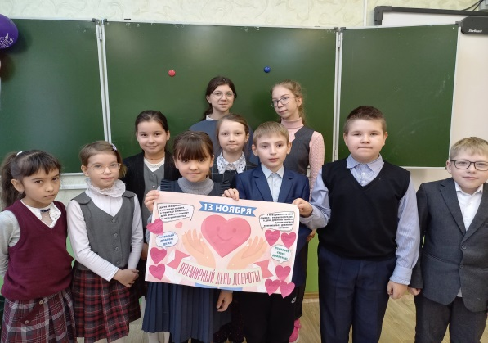
Всемирный День доброты отмечают 13 ноября.
В России впервые День Доброты прошел в 2009 году. У праздника есть свой символ - открытое сердце, который специально для этого Дня создал французский художник Орель (Aurele).
В рамках Всемирного дня Доброты члены отряда «Форпост» провели акцию «Добрые сердца», где призывали учащихся быть добрыми и внимательными. Учащиеся написали свои добрые пожелания друзьям, учителям.

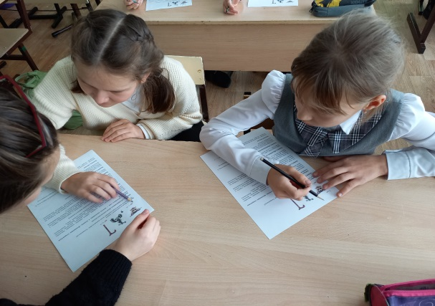
Викторина "Толерантность и мы", ко Международному дню толерантности (16 ноября) проведена отрядом Форпост для учащихся 5 класса. Ребята познакомились с понятием " толерантность", выполнили увлекательные задания.
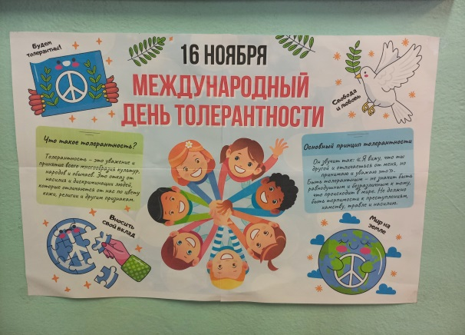

В рамках Декады правовых знаний 15 ноября для 1-2классов отрядом Форпост проведена познавательно-развлекательная игра «Веселое путешествие в страну Правовых Знаний».
Цель и задачи мероприятия:
- содействовать эмоциональному сближению детей;
- выявить уровень знаний учащихся о своих правах и обязанностях;
- научить понимать различие между правами человека и его желаниями;
- пропагандировать правовые знания;
- воспитывать правовую культуру.
Девиз игры:
Забота – слово теплое и важное,
Забота – свет и радость без конца;
Ведь в наше время так необходимо
Согреть заботой детские сердца.
Мероприятие началось со знакомства детей. Учащимся понравились проведенные игры: «Возглас и жест», «Встаньте те, кто любит…», «Да! Нет!», а также конкурсы: «Семейное дерево», «Мир сказок».
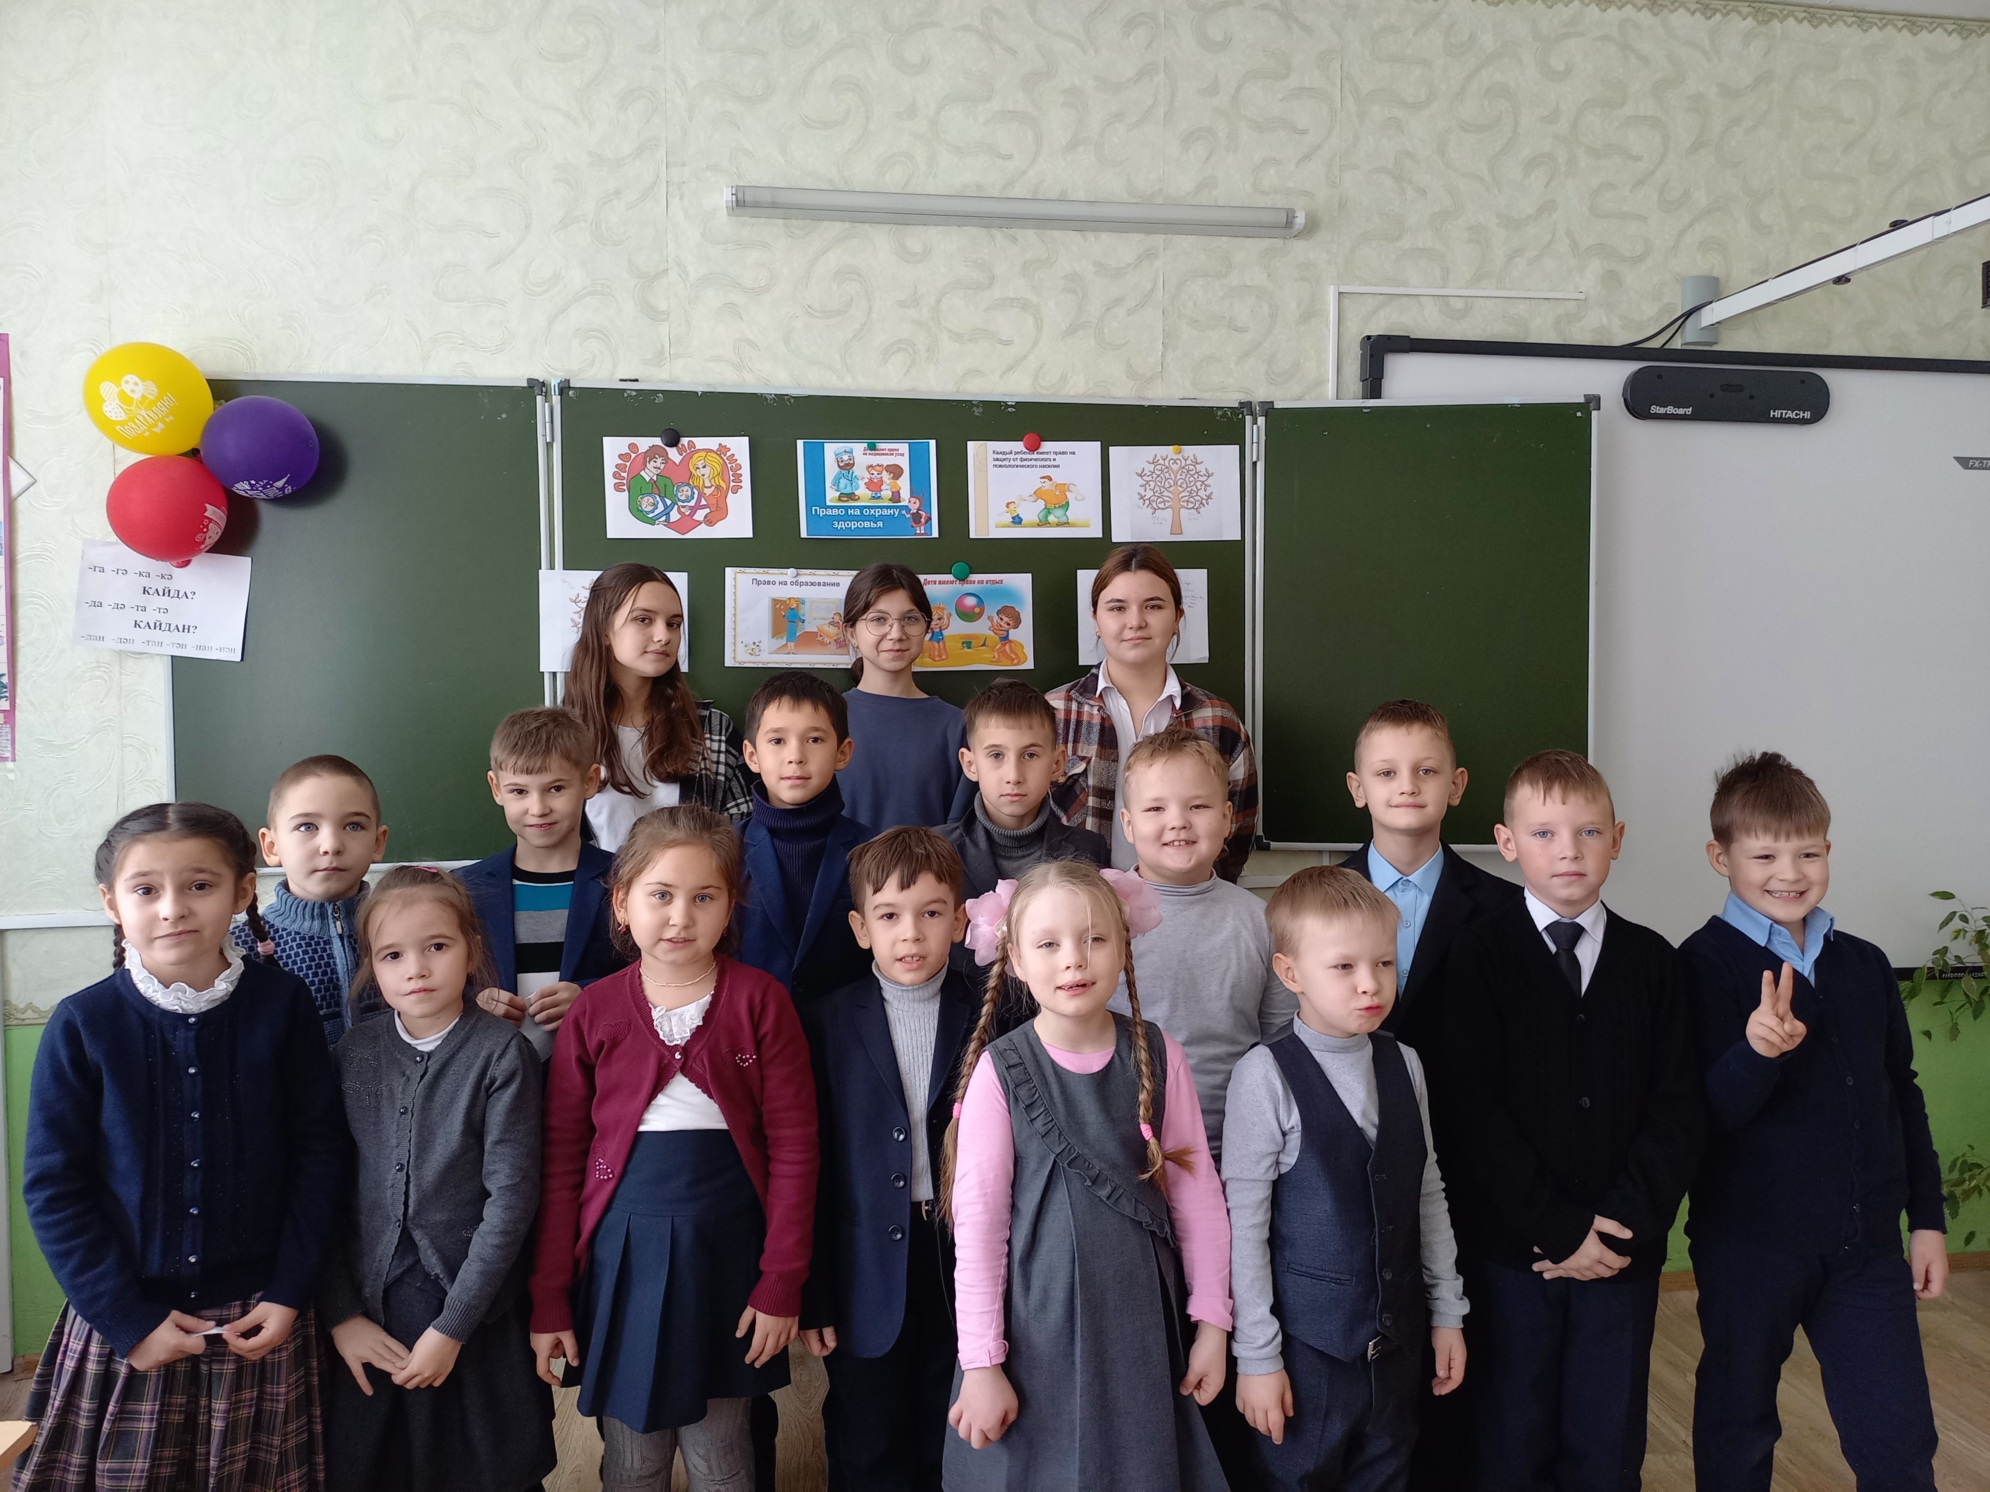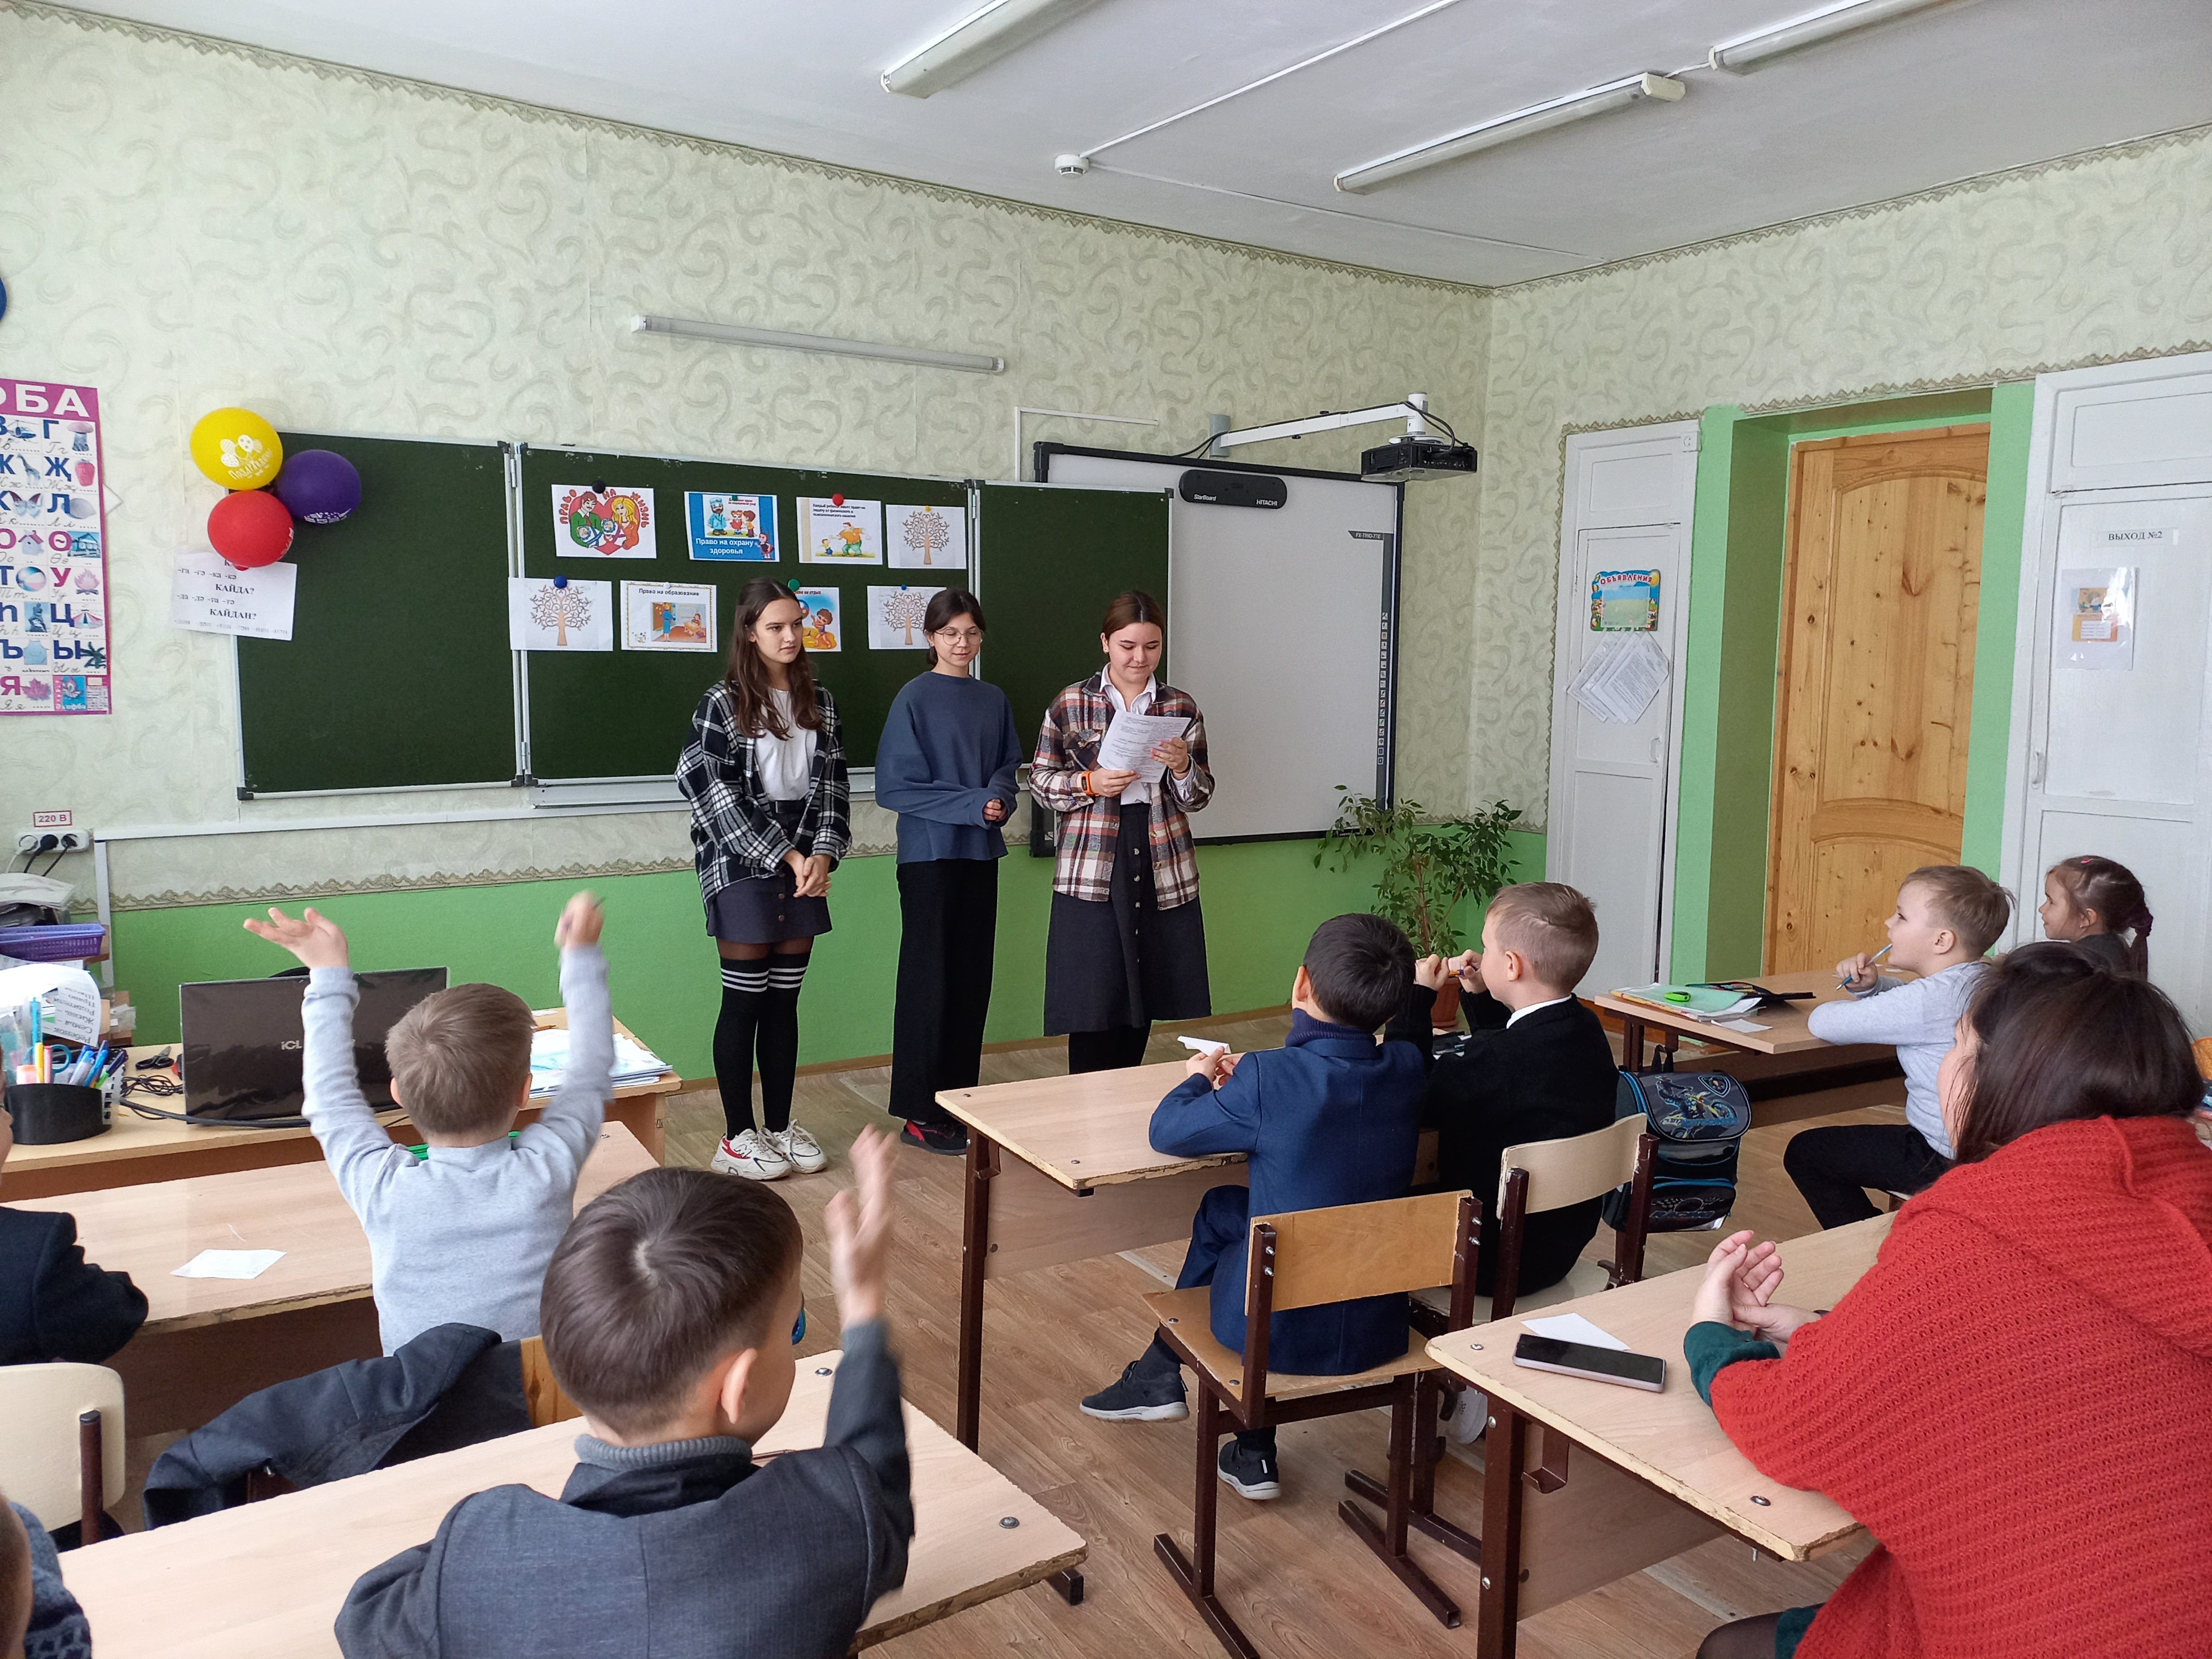

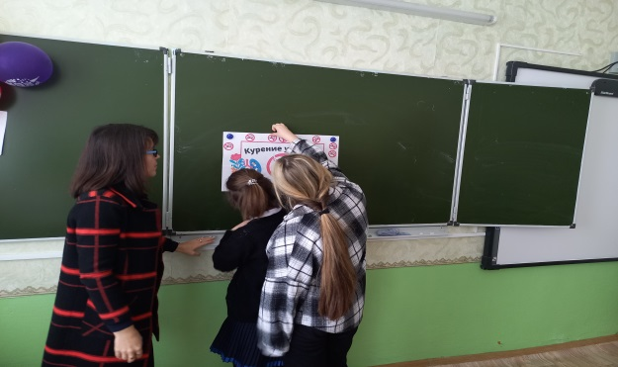
Руководитель отряда «Форпост» Фаррахова Г.Р. провела тематическую акцию “Я против курения!” к Международному дню отказа от курения (17.11) для 8-9 классов. Участники акции выбрали стикер и приклеили его на плакат, показав тем самым своё отношение к вредной привычке.

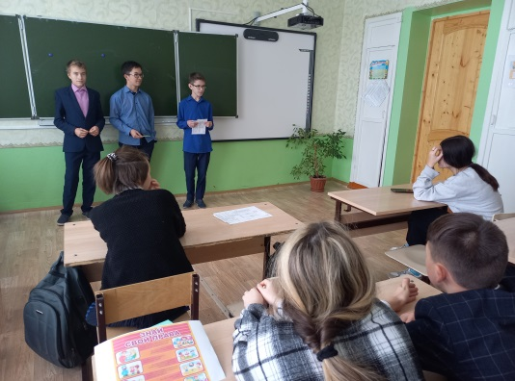

Члены отряда «Форпост» для 8-9 классов провели беседу «Ваши права и обязанности». Целью данного мероприятия являлось повышение уровня правовой культуры школьников. Во время беседы были рассмотрены права детей, записанные в Конвенции о правах ребёнка, законодательных актах Российской Федерации.

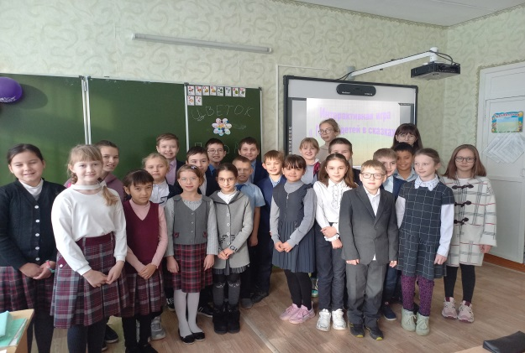
17 ноября отрядом Форпост проведено очередное мероприятие в рамках Декады правовых знаний. Мероприятие прошло под названием «Разрешается! Запрещается!». Его участники — ученики 3-4 классов. Детям с помощью сказок рассказали об основных правах ребёнка на жизнь, на семью, на жильё, на образование.На закрепление ответили на вопросы викторины «Права детей в сказках», собрали цветок прав.
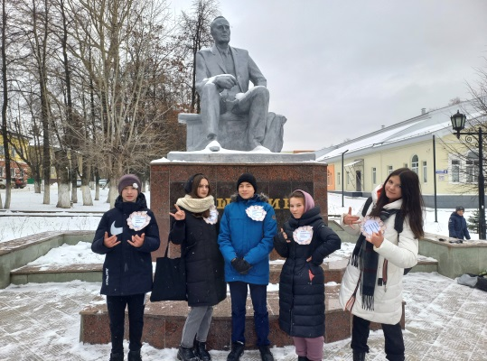

17 ноября члены отряда Форпост приняли участие в муниципальном квесте «Достопримечательности родного города» и завоевали 1-е место.

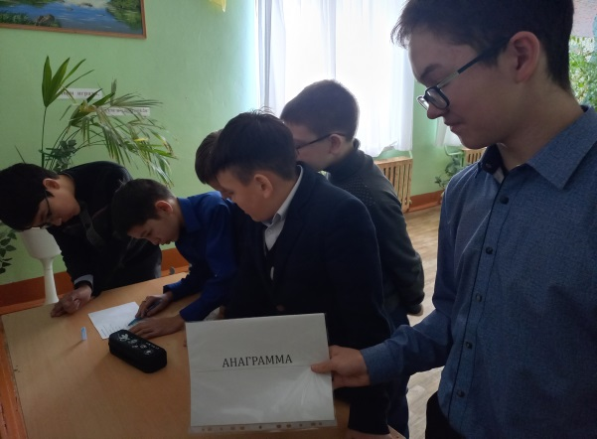
С целью повышения уровня правовой грамотности и гражданской культуры учащихся, развития представления о правах, обязанностях и последствиях противоправных деяний; чувство ответственности за свои поступки ребёнка отряд Форпост 18 ноября провел квест-игру «Правовой турнир» для 6-7 классов. В ходе квеста команды посетили станции «Собери пословицу», «Анаграммы», «Верно-неверно», «Юридическая консультация», «Права и обязанности. Победу одержала команда 7 класса.

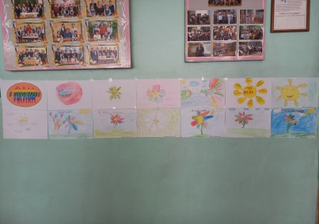
С 11.11 по 18.11.2022г. отряд Форпост в рамках Декады правовых знаний организовал конкурс рисунков «Я имею право»

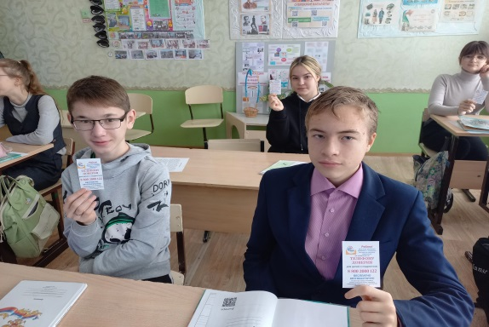
18 ноября руководитель отряда Форпост Фаррахова Г.Р. провела информационный час «Дети говорят телефону доверия «Да!». В ходе беседы проведена акция по раздаче памяток с номером телефона доверия.

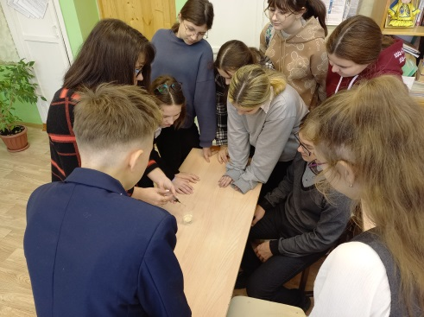
В рамках проведения оперативно-профилактической операции «Дети России – 2022» в 8 классе прошел классный час «Наркотики: правовой аспект проблемы».Ребята узнали об уголовной ответственности, связанной с их употреблением, хранением и продажей. Руководитель отряда Фаррахова Г.Р. с помощью эксперимента показала, необратимое влияние ПАВ на организм и будущее человека.

В рамках празднования Дня Матери члены отряда «Форпост» провели акцию «Поздравим маму вместе», по итогам которой создали видеоролик (опубликован в официальном сообществе школы вконтакте https://vk.com/wall-211786344_118).

В ноябре отряд «Форпост» принял участие в муниципальном конкурсе видеороликов ко Дню Матери «Пусть мама услышит».

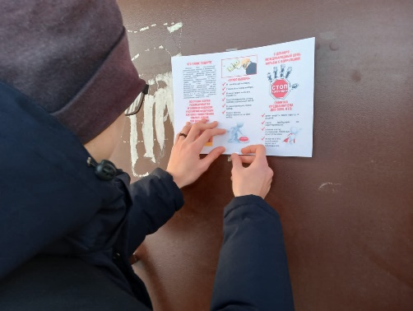
В рамках Международного дня борьбы с коррупцией членами отряда Форпост была организована расклейка листовок, содержащих сведения о противодействии коррупционным правонарушениям, на территории п.Подлесный.


С 23.12.2022 по 06.01.2023 школьный отряд «Форпост» принял участие в акции «Новогодние окна».

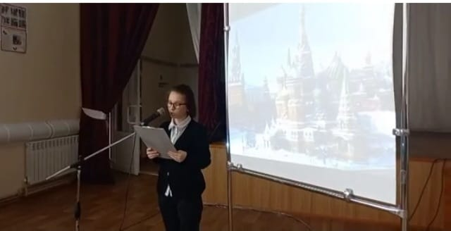
26 января член отряда “Форпост” провела урок мужества “Ленинградский метроном”, посвященный дню снятия блокады Ленинграда. Мероприятие организовано совместно с Подлесным СДК и сельской библиотекой.

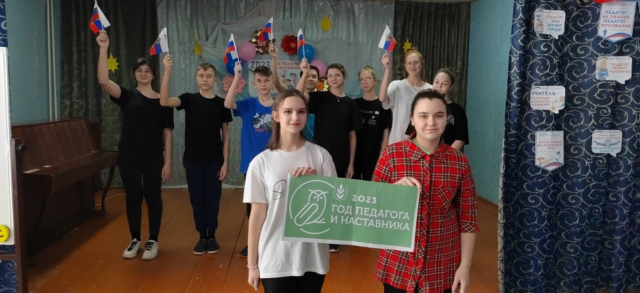
10 февраля отряд «Форпост» вместе с руководителем Фарраховой Г.Р. провели торжественное мероприятие, посвященное открытию Года Педагога и Наставника.

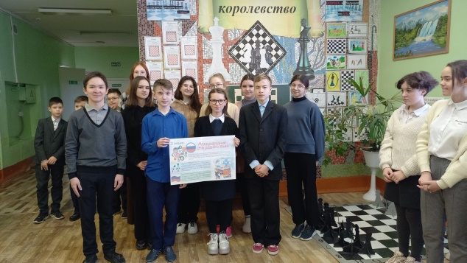
20 февраля отряд провел торжественную линейку, посвящённую Международному дню родного языка.

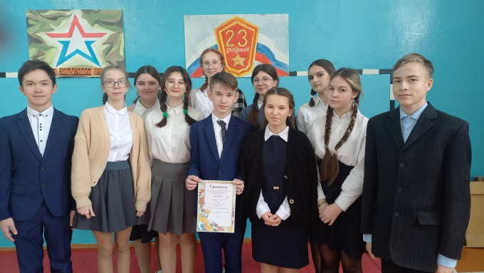

В рамках Дня Защитника Отечества отряд «Форпост» принял участие в школьном конкурсе смотра строя и песни и занял 3 место.

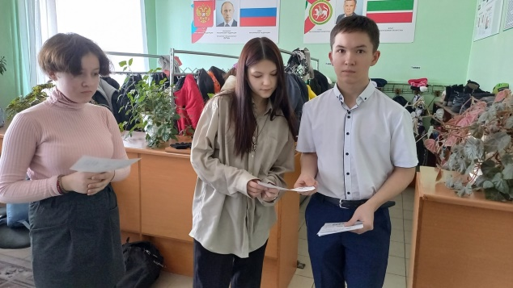
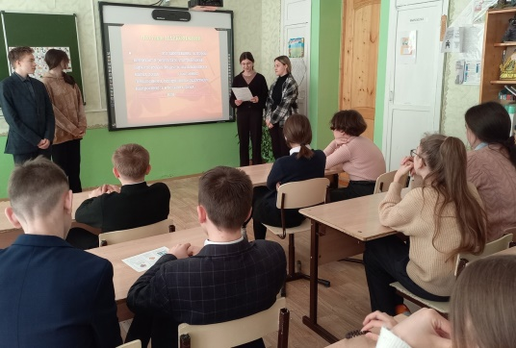
21 марта отряд «Форпост» МБОУ «Подлесная ООШ» провел общероссийскую акцию «Сообщи, где торгуют смертью». Раздали листовки, рассказали о вреде наркотиков и об ответственности за употребление и распространение наркотиков.

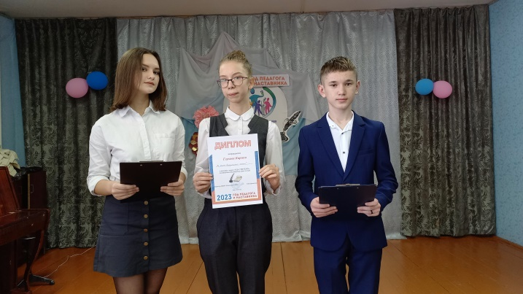
В марте отряд «Форпост» организовал школьный конкурс чтецов, посвященный Году Педагога и Наставника.

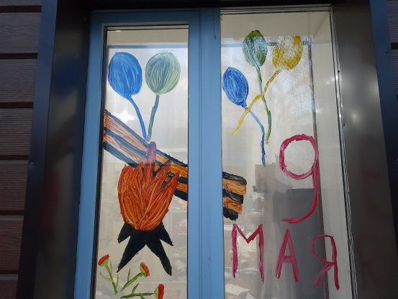

В рамках Празднования Дня Великой Победы член отряда «Форпост» Глухова К. приняла участие в акции «Окна Победы».

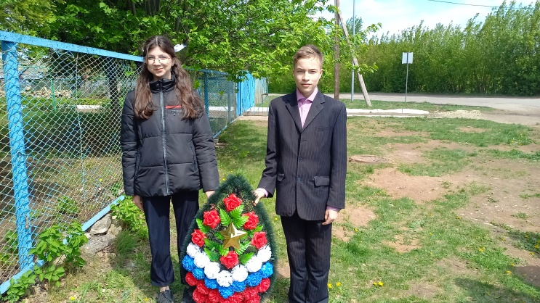
8 мая 2023 года члены отряда «Форпост» приняли участие в возложении венков в рамках митинга в п.Подлесный, посвященный 78-летию Великой Победы.

Руководитель отряда «Форпост»: Г.Р.Фаррахова

